Certyfikat energetyczny - dla kogo on jest? | Centrum Wycen i Analiz
Certyfikaty energetyczne to potoczna nazwa na wydawane świadectwa charakterystyki energetycznej budynku. Wokół nich narosło wiele legend i nieścisłości. Przepisy przez lata również się zmieniały jednak nadal w wielu przypadkach jest on wymagany.

Certyfikaty energetyczne są następstwem dyrektywy Parlamentu Europejskiego i Rady Europy, a w naszym kraju są regulowane ustawą z dnia 29 sierpnia 2014 o charakterystyce energetycznej budynków oraz rozporządzenie w sprawie metodologii wyznaczania charakterystyki energetycznej budynku lub części budynku oraz świadectw charakterystyki energetycznej. Określają one wielkość zapotrzebowania w energię potrzebną do zaspokojenia potrzeb związanych z użytkowaniem danego lokalu lub budynku.
Jak długo jest ważny certyfikat energetyczny?

Świadectwo charakterystyki energetycznej budynku jest ważne 10 lat ale tylko wtedy gdy w trakcie tego okresu nie dokonamy żadnych zmian związanych z remontem lub termomodernizacją. Już nawet wymiana stolarki okiennej zmusza nas do uzyskania nowego certyfikatu energetycznego, który uwzględnia wprowadzone zmiany.

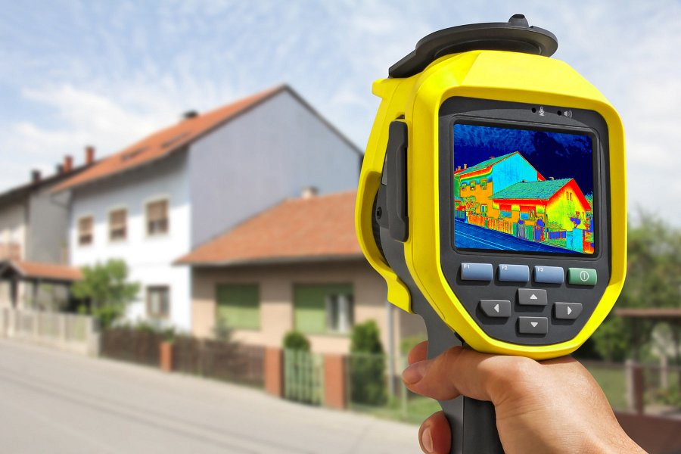
Czy warto mieć certyfikat energetyczny?

Pomimo wszelkich niedogodności z uzyskaniem to warto go posiadać ponieważ, certyfikat energetyczny daje cenną wiedzę między innymi o spodziewanych kosztach utrzymania danego budynku. Nie wolno zapominać że bardzo często jest on wymagany gdy budynek podlega sprzedaży lub jest oddawany do użytku przez dewelopera. Niektóre budynki np. zabytkowe lub mieszkalne ale przeznaczone do użytku przez mniej niż 4 miesiące w roku (domek wypoczynkowy) nie muszą posiadać stosownego certyfikatu.
Centrum Wycen i Analiz oferuje wykonanie stosownej charakterystyki energetycznej dla budynków projektowanych oraz świadectw charakterystyki energetycznej. Działamy na terenie całego kraju, zapraszamy do zapoznania się z naszą ofertą .

